А так же:  - С. Алексеев: «Рассказы о Великой Отечественной войне»  - Н. Артюхова: «Светлана»  - С. Баруздин: «Шел по улице солдат»  - Л. Воронкова: «Девочка из города»  - А. Гайдар: «Клятва Тимура», «Сказка о Военной Тайне», «О Мальчише-Кибальчише и его твердом слове»  - В. Голявкин: «Рисунок на асфальте»  - В. Драгунский: «Арбузный переулок»  - Л. Кассиль: «Дорогие мои мальчишки», «Огнеопасный груз», «Твои защитники»  - А. Маркуша: «Я — солдат, и ты — солдат»  - К. Паустовский: «Похождения жука-носорога»  - А. Соколовский: «Валерий Волков»  - Е. Суворина: «Витя Коробков»  - И. Туричин: «Крайний случай»  - Ю. Яковлев: «Как Серёжа на войну ходил»  Помнить можно только то, о чем знаешь.  Если рассказать детям о войне, им будет, что помнить.  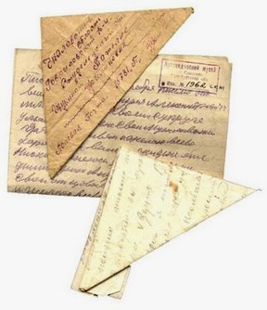 | 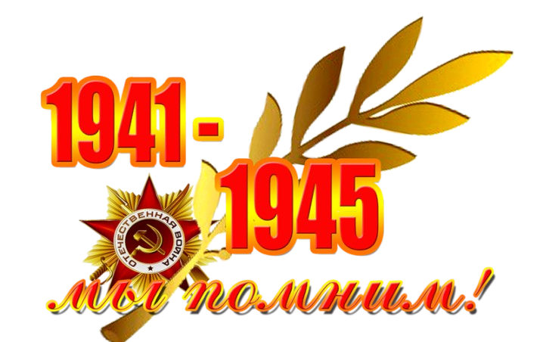 | Муниципальное казенное общеобразовательное учреждение средняя общеобразовательная школа № 5  Курского муниципального района Ставропольского края  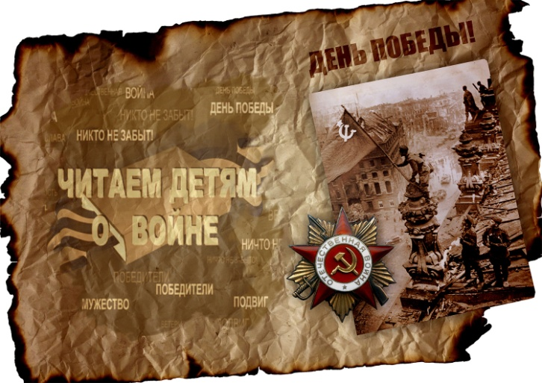  Книги детям о Великой Отечественной войне  Я не напрасно беспокоюсь Чтоб не забылась та война  Ведь эта память – наша совесть, Она как сила, нам нужна  (Ю. Воронов)  Подготовила зав. библиотекой Мурадова Е.С.
 | Пусть мир украсит доброта,
 | И расцветут улыбкой лица,
 | А слово страшное – «война»,
 | Пусть никогда не повторится!
 | Пусть солнце светит над землей,
 | Любовь шагает по планете.
 | И в каждой пусть семье большой,
 | С любимой мамой будут дети!
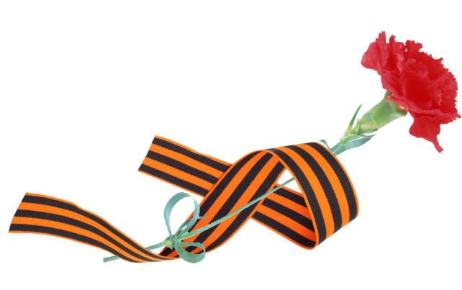
(М. В. Сидорова)
 | 2020 год

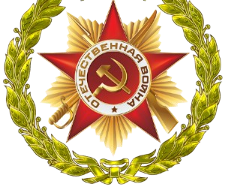  Скоро наша страна Россия и весь мир будут отмечать 75-годовщину Великой Победы над фашистскими захватчиками.  Тема Великой Отечественной войны, появившись с самого начала войны в нашей литературе, до сих пор волнует как писателей, так и читателей. Память о прошедшей войне мы храним в наших сердцах! И, конечно, все что знаем о ней, мы должны передать нашим детям.  Маленькие граждане нашей страны должны знать ее героические страницы и гордиться своей Родиной и своим народом.    Книги о войне надо читать, чтобы не утерять нить памяти о доблести наших соотечественников, подаривших нам жизнь. | Правила чтения младшим школьникам литературы о войне:  - Подбирайте художественные произведения по возрасту детей (дополнительную информацию расскажите своими словами).  - Обязательно предварительно самостоятельно прочитайте произведение, чтобы понять, насколько оно будет доступно для понимания вашему ребенку.  - Проведите обязательную предварительную работу, раскрыв все необходимые информационные нюансы – дайте ребенку обобщенные знания о том, что такое война.  - При желании можно оставить какое-нибудь понятие, обязательно рассказав о нем позже (например, в рассказе дети играли в камешки, а вы можете с этой игрой познакомить своих детей после прочтения).  - Обязательно прочитайте произведения по несколько раз, особенно, если этого просят дети.  Нужно читать и уважать только те книги, которые учат понимать смысл жизни, понимать желания людей и истинные мотивы их поступков.  (Максим Горький) | 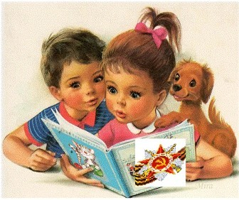  Предлагаем вашему вниманию список художественной литературы, которую можно прочитать и обсудить с детьми дошкольного возраста:  - Л. Воронкова; «Девочка из города». Эта история о девочке-сироте, оказавшейся в годы войны в чужом селе и нашедшей новую семью и дом.  - Л. Кассиль: «Улица младшего сына». Повесть, посвященная трагической судьбе Володи Дубинина, юного партизана, героя Великой Отечественной войны.  - В. Осеева: «Васёк Трубачёв и его товарищи». Произведение о судьбе мальчишки Васе Трубачёве и его друзьях, чье мирное детство оборвала война.  - К. Симонов: «Сын артиллериста». Эта история основана реальных событиях.  - Ю. Яковлев: «Девочки с Васильевского острова». Пронзительный рассказ о девочке Тане Савичевой, умершей вместе со всей своей семьей от голода в блокадном Ленинграде, написанный на основе её дневника.

